ASSUNTO: SOLICITO AO EXMO SENHOR PREFEITO MUNICIPAL CARLOS NELSON BUENO PARA QUE JUNTO AO DEPARTAMENTO COMPETENTE AUMNETA CALÇADA NA AV. DR. JOÃO AVANCINI, BAIRRO MOGI MIRIM II.

DESPACHO:

SALA DAS SESSÕES ______/______/______

PRESIDENTE DA MESA
INDICAÇÃO N° , DE 2010.

SENHOR PRESIDENTE,
SENHORES VEREADORES,

INDICO ao Exmo Senhor Prefeito Municipal Carlos Nelson Bueno para que junto ao Departamento competente aumente a calçada na Av. Dr. João Avancini, Bairro Mogi Mirim II.

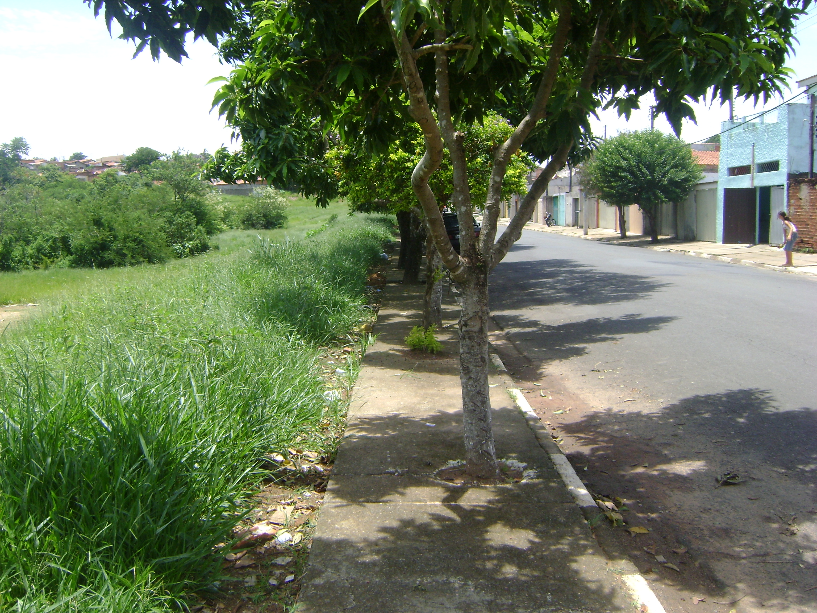

Sala das Sessões “Vereador Santo Rótolli” aos 02 Fevereiro de 2010.

VEREADOR LUIS ROBERTO TAVARES

